**Сушко Агапа (Suszkowa Ahapa)**

27 февраля 1789 г – крещение дочери Евдокии (НИАБ 136-13-894, лист 6об, №11/1789-р (ориг)).

26 августа 1801 г – крещение сына Тадея Степана (НИАБ 136-13-894, лист 44, №19/1801-р (ориг)).

**НИАБ 136-13-894:** Лист 6об. **Метрическая запись №11/1789-р (ориг).**

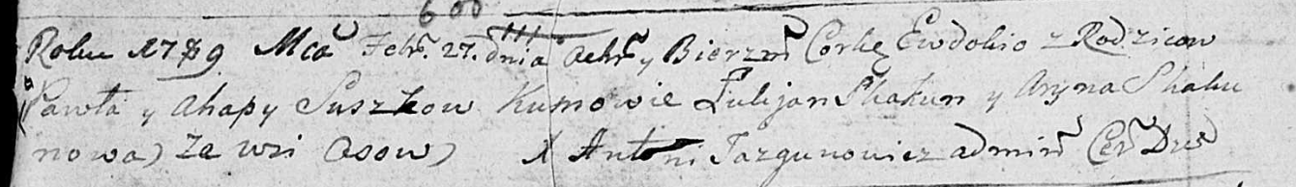

Дедиловичская Покровская церковь. 27 февраля 1789 года. Метрическая запись о крещении.

Suszkowna Ewdokia – дочь родителей с деревни Осово.

Suszko Paweł – отец.

Suszkowa Ahapa – мать.

Skakun Łukjan - кум.

Skakunowa Aryna - кума.

Jazgunowicz Antoni – ксёндз.

**НИАБ 136-13-894:** Лист 44. **Метрическая запись №19/1801-р (ориг).**

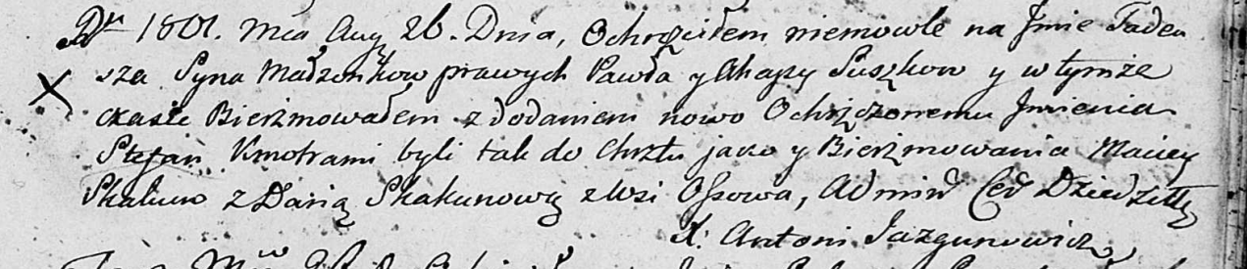

Дедиловичская Покровская церковь. 26 августа 1801 года. Метрическая запись о крещении.

Suszko Tadeusz Stefan – сын родителей с деревни Осовo.

Suszko Paweł – отец.

Suszkowa Ahapa – мать.

Skakun Maciey – кум.

Skakunowa Daryia – кума.

Jazgunowicz Antoni – ксёндз.